开展精细化管理，提升幼儿园办园品质的实践研究
结题报告(提纲)
青浦豫苗幼儿园 吴敏敏
一、课题确立的背景及问题的提出
（一）源于对办园品质提升的思考
幼儿园作为一个社会性服务场所，除了为幼儿提供保教支持以外，还承担着与社区、家庭的合作与互动职责。随着社会经济文化的快速发展，人们对教育也逐步重视，在做好常规保教工作的基础上，要求幼儿园整合各类资源，树立优质教育服务品牌，同时，幼儿园也承担家园合作、安全、社区联动、信息服务等大量工作。
（二）源于对我园管理现状的分析
我园条线管理中存在：
△重经验，轻规范——条线管理者依据经验操作
△重结果，轻过程——管理价值不明确
△重执行，缺创造——园长被动“一言堂”
△流动多，不稳定——新手管理者多，欠缺管理经验
（三）源于对当前幼儿园精细化管理研究经验的解读与学习
对精细化管理研究经验的解读与学习，能够更新我们的管理观念，拓展管理思路，为我们实施精细化管理提供了理论依据。但这些内容的提出缺乏基于提升整体办园质量的背景，很多内容只是基于幼儿园管理中的某一方面进行研究。
我们需要探索基于我园发展背景、符合幼儿园发展方向及特色、满足本园师幼发展需求的精细化管理模式，并在实施管理中提升条线管理能力，从而推动办园品质向更为优质方向发展。
（四）开展精细化管理，提升幼儿园办园品质的资源与意义
我园是一所上海市一级幼儿园，园长从事管理工作10余年，拥有非常丰富的全面管理经验，幼儿园内制度齐全，基础工作规范有序，保教质量在均衡发展的基础上，逐步彰显特色。开展精细化管理，提升幼儿园办园品质的实践研究，有利于条线管理者在过程参与中主动管理意识的唤起与培养，在共同制定管理流程手册的基础上，萌发教师关注自身管理职责，提升管理能力，促幼儿园整体和谐、优质发展。
二、研究过程与方法
（一）第一阶段：准备阶段（2017年9月——2017年12月）
（二）第二阶段：实施阶段（2018年1月——2019年6月）
(三)第三阶段：总结阶段（2019年6月——2019年9月）
三、研究内容与成效
（一）主要概念界定
1.幼儿园管理：幼儿园管理是以组织幼儿园保教工作为主要对象的社会活动。它是幼儿园管理者通过一定的机构和制度，采用一定的手段和措施，按照幼儿园保教工作的客观规律，以一定的教育目的为准备，运用现代管理技术，对幼儿园的人、财、物、时间、信息等因素进行计划、组织、领导、控制，调动园内外方方面面的积才性，优质高效地完成幼儿园的工作任务，全面提高教育质量所进行的职能活动。
2.精细化管理：精细化管理是常规管理的深化，是提高幼儿园管理质效，完善幼儿园运作，推动师幼更加和谐、自主发展的管理文化。这里指以唤起管理者管理自觉性为目的，通过制定并落实各类细致、具有可操作性的制度、流程、管理手册等，关注过程管理，促使幼儿园管理变得更为科学、全面、有效。
3.办园品质：旨在通过落实精细化管理，提升幼儿园整体办园质量，包括：服务品质、保教品质、环境品质、教师品质等。
（二）课题研究的目标与任务
本课题研究旨在尝试突破传统幼儿园管理模式，借鉴企业管理中的“精细化管理”理念，研究与探索在幼儿园中开展精细化管理的内容框架、操作流程以及支持策略，优化管理途径，提高条线管理者主动管理意识和能力，从而提升幼儿园办园品质。
（三）主要研究路径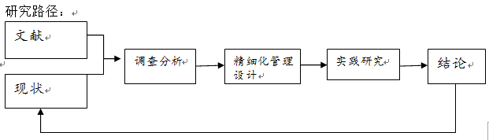
图1：具体研究路径
（四）研究结果与分析
1.直面问题，分析管理落差，梳理精细化管理研究落脚点
（1）解读实践管理问题，发现落差
课题开展初期，分别采用调查问卷和访谈的方式对幼儿园内行政、中层、一线教师和家长进行数据收集与需求剖析.
（2）立足需求，梳理课题推进落脚点
梳理汇总以上问卷及访谈的结果，我们也发现了课题研究的空间：
对条线管理人员来说，她们希望减少经验管理，借助基于实践的、具有可操作性的、规范的流程操作手册，提升管理能力；对于教研组长来说，她们更希望有明确、可操作性的一日活动常规操作流程和方向，把更多时间放在提升教研质量上；对于家长来说，他们都比较认可幼儿园的管理工作，满意度较高，期望在家园合作和家庭指导方面有更多创新的机制和内容。
2.依据立足点，解读管理内涵，架构“精细化管理”推进的基本内容框架
基于以上的分析和思考，我们在查阅和参考了相关文献资料的基础上，初步架构了“精细化管理提升办园品质”的基本内容框架，如图所示。
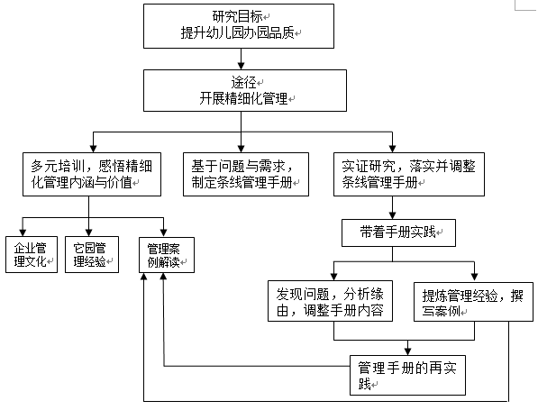
3．多元培训，拓展管理视野，萌发“精细化管理”内驱力
课题组经过反复实践与研究，梳理了提升管理能力的精细化管理培训的基本途径与方式：

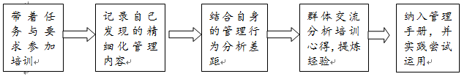
（1）外出体验学习，感悟企业管理中无处不在的“精细化”
（2）姐妹园观摩学习，解读渗透在校园文化环境中的“精细化”
（3）管理案例学习，讲述实践管理中的“精细化”故事
4．聚焦管理能力的提升，梳理精细化管理的基本推进流程和实施操作要点
课题推进中，课题组成员针对自身管理问题、需求以及培训、学习中积累的精细化管理经验，梳理“实施精细化管理，提升幼儿园办园品质”的基本操作流程：
流程一：搭建条线管理框架，初步萌发结构化管理意识
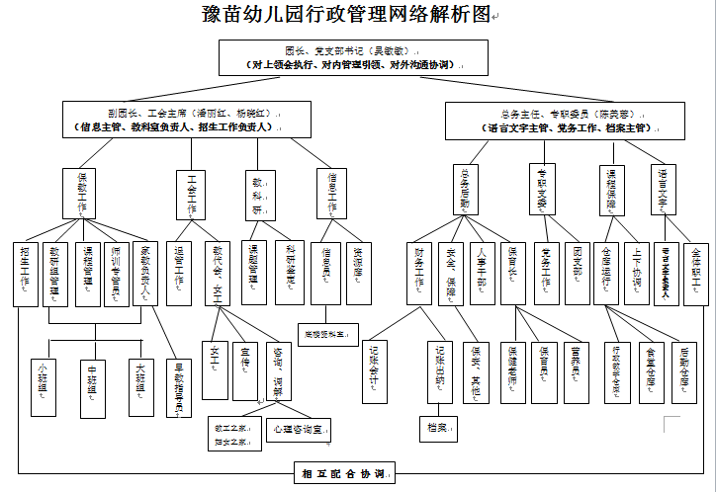
流程二：制定条线管理手册，以精细化视角开展日常管理
流程三：多角度解读管理行为，依据问题调整手册内容，提升主动管理能力
- 内化管理手册，将手册内容转化为管理行为，提升手册的实践运用能力
- 聚焦管理行为，从问题入手调整手册内容，提升主动管理意识和能力
流程四：将精细化管理渗透在一日活动中，促幼儿全面协调发展
5.“开展精细化管理，提升幼儿园办园品质”实践研究的支持策略
（1）“三个带着，一个制度”——为精细化管理实施提供保障
（2）条线协调表——为精细化管理提供支持性思考框架
反思式管理案例的撰写与分享——为主动管理意识培养创造可能
（4）精细化管理渗透在环境中——让精细化管理随处可见
（五）成效与收获
1.管理人员主动管理意识和能力更为凸显
2.“快乐运动”园本化特色活动逐步彰显
3.一日活动推进更加规范流畅
4.后勤保育管理更具有先行性和全局性
（六）后续推进思路
学校精细化管理是一种形而上的建设与管理,因为它指向人的思想:又是一种形而下的操作,因为它必须以一些基本的管理行为实现人的内驱力的激活，实现人的自我控制。这种力量将存在于学校中，在我们无意识的时候,它会内化为我们的一种生活方式,支配我们的日常生活。所以通过精细化管理的研究探索，要逐步形成符合本园特质的一种学校文化。
良好的学校文化通过精神层面的熏陶与感染，主导着组织成员心理、行为的良性倾向和组织成员素质的提升，使成员在组织文化的感召下,形成较强的归属感和凝聚力，将个人愿景与学校发展目标结合起来，自觉遵循学校规范，参与学校建设，在组织层面上得以体现出来，并形成具有自身特色的制度文化。

